Turystyka w województwie opolskim w 2021 r.
11.05.2022 r.
W 2021 r. z turystycznych obiektów noclegowych skorzystało 239,0 tys. turystów, którym udzielono 512,2 tys. noclegów. W porównaniu z 2020 r. było
to więcej odpowiednio: o 12,0% i o 9,6%. Odnotowano również wyższy stopień wykorzystania miejsc noclegowych w turystycznych obiektach noclegowych oraz wyższy stopień wykorzystania pokoi w obiektach hotelowych w odniesieniu
do roku poprzedniego.
⇧ 12,0%
Wzrost liczby turystów korzystających z turystycznych obiektów noclegowych
w relacji do 2020 r.
Turystyka jest jednym z sektorów bezpośrednio dotkniętych skutkami pandemii COVID-19.
W 2021 r. obowiązywały nadal obostrzenia w zakresie funkcjonowania działalności bazy noclegowej, lecz były one mniej restrykcyjne niż rok wcześniej, w wyniku czego liczba turystów w bazie noclegowej na przestrzeni roku była większa w porównaniu z 2020 r.
Tablica 1. Turystyczne obiekty noclegoweª
stan w dniu 31 lipca
W lipcu 2021 r. zmniejszyła się liczba obiektów noclegowych,
w tym obiektów całorocznych,
w porównaniu z lipcem ub. roku
Wyszczególnienie | 2020 | 2021 |  | 2020 | 2021
 | obiekty |  |  | miejsca noclegowe
 | w liczbach bezwzględnych |  | 2020=100 | w liczbach bezwzględnych |  | 2020=100
OGÓŁEM | 138 | 121 | 87,7 | 7699 | 7187 | 93,3
w tym całoroczne | 114 | 107 | 93,9 | 6465 | 6484 | 100,3
Obiekty hotelowe | 73 | 70 | 95,9 | 3947 | 4165 | 105,5

w tym:
Hotele | 57 | 54 | 94,7 | 3287 | 3334 | 101,4
Inne obiekty hotelowe | 12 | 11 | 91,7 | 524 | 667 | 127,3
Pozostałe obiekty | 65 | 51 | 78,5 | 3752 | 3022 | 80,5
w tym:
Szkolne schroniska młodzieżowe | 9 | 9 | 100,0 | 419 | 408 | 97,4
Ośrodki wczasowe | 7 | 5 | 71,4 | 733 | 578 | 78,9
Ośrodki szkoleniowo-wypoczynkowe | 3 | 3 | 100,0 | 205 | 185 | 90,2
Zespoły domków turystycznych | 5 | 3 | 60,0 | 323 | 207 | 64,1
Kempingi | 5 | 4 | 80,0 | 460 | 260 | 56,5
Pokoje gościnne/kwatery prywatne | 14 | 10 | 71,4 | 352 | 251 | 71,3
Kwatery agroturystyczne | 10 | 7 | 70,0 | 164 | 115 | 70,1
a Dotyczy turystycznych obiektów noclegowych posiadających 10 lub więcej miejsc noclegowych.
Na 1 turystyczny obiekt przypadało 59 miejsc noclegowych, tj. o 3 więcej
niż w końcu lipca 2020 r.
Baza noclegowa turystyki województwa opolskiego, według stanu w dniu 31 lipca 2021 r., obejmowała 121 obiektów, tj. o 12,3% mniej w porównaniu z ub. rokiem. Wśród wszystkich rozpatrywanych obiektów noclegowych wypoczynek całoroczny oferowało 107 obiektów. Uwzględniając rodzaje turystycznych obiektów noclegowych objętych badaniem, odnotowano 70 obiektów hotelowych oraz 51 pozostałych obiektów noclegowych.
Wśród obiektów hotelowych najliczniejszą grupę, podobnie jak w latach poprzednich, stanowiły hotele – 54 obiekty (o 5,3% mniej w porównaniu z 2020 r.). Drugą grupą pod względem liczebności były inne obiekty hotelowe takie jak hotele, motele, pensjonaty, którym nie przyznano żadnej kategorii oraz inne obiekty świadczące usługi hotelowe,
m.in. domy gościnne i zajazdy – odnotowano 11 takich obiektów (o 8,3% mniej niż przed rokiem). Wśród pozostałych obiektów najwięcej było pokoi gościnnych/kwater prywatnych
– 10 (o 28,6% mniej niż w 2020 r.), szkolnych schronisk młodzieżowych – 9 (jak przed rokiem), kwater agroturystycznych – 7 (o 30,0% mniej) oraz ośrodków wczasowych – 5 (o 28,6% mniej). W omawianej grupie obiektów noclegowych odnotowano również inne obiekty noclegowe,
tj. m.in. takie, które w czasie niepełnego wykorzystania zgodnie z ich przeznaczeniem
lub w części pełnią funkcję obiektu noclegowego dla turystów. Są to głównie internaty, domy studenckie i ośrodki rekreacyjno-sportowe.
Wśród obiektów hotelowych 77,1% stanowiły hotele
Najwięcej obiektów turystycznych prowadziło działalność w powiecie nyskim
W województwie opolskim obserwuje się nierównomierne rozmieszczenie bazy noclegowej turystyki. Według stanu w końcu lipca 2021 r., analogicznie jak przed rokiem, najwięcej obiektów turystycznych zlokalizowanych było na terenie powiatu nyskiego (21,5%). Kolejne miejsca zajmowały: m. Opole (14,9%), powiat opolski (13,2%) oraz powiat oleski (8,3%).
Wykres 1. Miejsca noclegowe w turystycznych obiektach noclegowych w 2021 r.
stan w dniu 31 lipca
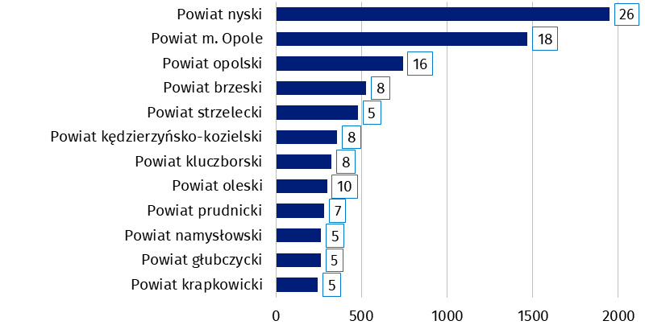

Miejsca noclegowe Turystyczne obiekty noclegowe

W końcu lipca 2021 r. w turystycznych obiektach noclegowych na przyjęcie turystów przygotowanych było 7,2 tys. miejsc noclegowych (w tym 6,5 tys. w obiektach całorocznych), tj. o 6,7% mniej w porównaniu z lipcem 2020 r. Najwięcej miejsc noclegowych – 3,3 tys.,
tj. 46,4% oferowały hotele.
W większości obiektów noclegowych turystyki zmniejszyła się liczba miejsc noclegowych w porównaniu
z 2020 r.

Skala zmian dotycząca liczby miejsc noclegowych w relacji do 2020 r. w poszczególnych typach obiektów była zróżnicowana. W większości z nich wystąpił spadek liczby miejsc noclegowych, m.in. w kempingach (o 43,5%), zespołach domków turystycznych (o 35,9%), kwaterach agroturystycznych (o 29,9%), pokojach gościnnych/kwaterach prywatnych
(o 28,7%), polach biwakowych (o 23,1%), ośrodkach wczasowych (o 21,1%) oraz motelach
(o 19,3%). Wzrost liczby miejsc noclegowych odnotowano dla pensjonatów (o 83,0%),
domów wycieczkowych (o 5,8%) oraz hoteli (o 1,4%).
W 2021 r. najwięcej miejsc noclegowych w turystycznych obiektach noclegowych zlokalizowanych było w powiecie nyskim (27,1% ogólnej liczby miejsc w województwie), następnie w m. Opolu (20,4%) oraz powiecie opolskim (10,3%), natomiast najmniej
w powiatach: krapkowickim (3,4%), głubczyckim (3,6%) oraz namysłowskim (3,7%).
W porównaniu z rokiem poprzednim w 8 powiatach odnotowano spadek liczby miejsc noclegowych, m.in. w opolskim (o 29,4%), nyskim (o 20,1%) oraz namysłowskim (o 18,6%). Liczba miejsc noclegowych wzrosła natomiast w m. Opolu (o 56,3%), a także w powiatach: głubczyckim (o 22,0%), strzeleckim (o 13,5%) oraz kluczborskim (o 6,6%).
Na 10 tys. ludności
w województwie przypadało
o 4 miejsca noclegowe mniej niż przed rokiem

W turystycznych obiektach noclegowych na 10 tys. ludności przypadały średnio 74 miejsca noclegowe (78 – w 2020 r.). W przekroju według powiatów najwięcej miejsc noclegowych
na 10 tys. mieszkańców odnotowano w powiecie nyskim (145), następnie w m. Opolu (115) oraz w powiecie strzeleckim (65), a najmniej w powiatach: kędzierzyńsko-kozielskim
i krapkowickim (po 39) oraz oleskim (47).
Tablica 2. Wykorzystanie turystycznych obiektów noclegowych według rodzajów obiektów
Wyszczególnienie |  | 2020 | 2021 |  | 2020 | 2021
 |  | korzystający |  |  | udzielone noclegi
 |  | w liczbach bezwzględnych |  | 2020=100 | w liczbach bezwzględnych |  | 2020=100
 | OGÓŁEM | 213303 | 238973 | 112,0 | 467323 | 512231 | 109,6
 | w tym turyści zagraniczni | 22632 | 19671 | 86,9 | 55186 | 48489 | 87,9
 | Obiekty hotelowe | 162748 | 183576 | 112,8 | 312151 | 335439 | 107,5
 | w tym:
 | Hotele | 141209 | 162334 | 115,0 | 259331 | 287165 | 110,7
 | Inne obiekty hotelowe | 18925 | 19000 | 100,4 | 43867 | 38675 | 88,2
 | Pozostałe obiekty | 50555 | 55397 | 109,6 | 155172 | 176792 | 113,9
 | w tym:
 | Szkolne schroniska młodzieżowe | 9989 | 8703 | 87,1 | 20510 | 18548 | 90,4
 | Ośrodki wczasowe | 6883 | 14251 | 207,0 | 32159 | 55141 | 171,5
 | Ośrodki szkoleniowo-wypoczynkowe | 1531 | 2453 | 160,2 | 5793 | 7652 | 132,1
 | Zespoły domków turystycznych | 6492 | 2609 | 40,2 | 11913 | 8312 | 69,8
 | Kempingi | 3596 | 4030 | 112,1 | 9945 | 8274 | 83,2
 | Pokoje gościnne/kwatery prywatne | 1436 | 1458 | 101,5 | 9321 | 5251 | 56,3
 | Kwatery agroturystyczne | 1028 | 1468 | 142,8 | 4208 | 4805 | 114,2
Z miejsc noclegowych w turystycznych obiektach noclegowych w 2021 r. skorzystało 239,0 tys. turystów, z tego w obiektach hotelowych – 183,6 tys. osób, a w pozostałych obiektach
– 55,4 tys. osób. W porównaniu z 2020 r. liczba turystów korzystających z miejsc noclegowych
w turystycznych obiektach noclegowych zwiększyła się o 25,7 tys. osób, tj. o 12,0%.
Liczba turystów krajowych korzystających z noclegów zwiększyła się o 15,0%, a turystów zagranicznych zmniejszyła – o 13,1%, w relacji do 2020 r.

Wśród turystycznych obiektów noclegowych największym zainteresowaniem cieszyły się hotele. W 2021 r. liczba osób korzystających z noclegów w tego typu obiektach wynosiła
162,3 tys., co stanowiło 67,9% ogółu turystów korzystających z całej bazy noclegowej.
Ich liczba zwiększyła się o 21,1 tys. osób, tj. o 15,0% w porównaniu z 2020 r. Większość gości korzystających z usług oferowanych przez hotele wybierała obiekty o kategorii trzygwiazdkowej. Na ten rodzaj zakwaterowania zdecydowało się 108,5 tys. osób, tj. 66,9% korzystających z noclegów w hotelach.
Wśród gości korzystających
z usług oferowanych przez hotele większość wybierało obiekty o kategorii trzygwiazdkowej

Wykres 2. Struktura obiektów hotelowych Wykres 3. Struktura hoteli według kategorii
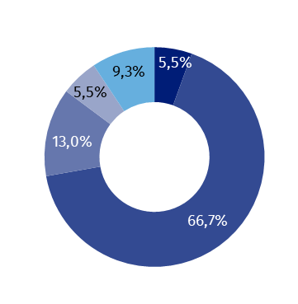
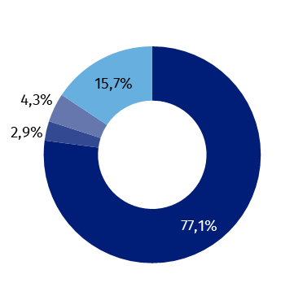
w 2021 r. w 2021 r.
stan w dniu 31 lipca stan w dniu 31 lipca

4* i 5*
3*
2*
1*
W trakcie kategoryzacji
Hotele
Motele
Pensjonaty
Inne obiekty hotelowe

W 2021 r. z noclegów w innych obiektach hotelowych skorzystało 19,0 tys. turystów, tj. 8,0% ogółu korzystających z turystycznej bazy noclegowej województwa opolskiego. W porównaniu z 2020 r. ich liczba zwiększyła się o 0,1 tys., osób, tj. o 0,4%.
Najwięcej turystów skorzystało z miejsc noclegowych bazy turystycznej w m. Opolu – 59,5 tys., osób, tj. 24,9% korzystających z noclegów ogółem, w powiecie nyskim – 53,1 tys. (22,2%)
oraz powiecie opolskim – 25,1 tys. (10,5%), a najmniej w powiatach: głubczyckim – 3,2 tys. (1,3%), brzeskim – 6,3 tys. (2,6%) oraz prudnickim – 7,9 tys. (3,3%).
W porównaniu z 2020 r. turystom krajowym udzielono
o 12,5% więcej noclegów,
a turystom zagranicznym
o 12,1% mniej

W 2021 r. turystom, którzy odwiedzili województwo opolskie udzielono 512,2 tys. noclegów
w turystycznych obiektach noclegowych, tj. o 44,9 tys. (o 9,6%) więcej w relacji do 2020 r.
W obiektach hotelowych udzielono 335,4 tys. noclegów, tj. 65,5% wszystkich udzielonych noclegów. Podobnie jak w latach poprzednich, najwięcej noclegów udzielono w hotelach
– 287,2 tys., co stanowiło 56,1% udzielonych noclegów ogółem. W motelach, pensjonatach
i innych obiektach hotelowych udzielono 38,7 tys. (7,6%) noclegów. Na pozostałe obiekty noclegowe przypadało 176,8 tys. noclegów, tj. 34,5% ogółu udzielonych noclegów.
W porównaniu z 2020 r. liczba udzielonych noclegów w obiektach hotelowych wzrosła
o 7,5% i o 13,9% – w pozostałych obiektach.

Najwięcej noclegów udzielono turystom w obiektach zlokalizowanych w powiecie nyskim
– 140,8 tys., tj. 27,5% udzielonych noclegów ogółem, m. Opolu – 117,8 tys. (23,0%)
oraz powiecie opolskim – 48,0 tys. (9,4%), a najmniej w powiatach: głubczyckim – 7,2 tys. (1,4%), brzeskim i prudnickim – po 16,0 tys. (po 3,1%).
Tablica 3. Korzystający z noclegów oraz udzielone noclegi w turystycznych obiektach
noclegowych
Wyszczególnienie |  | 2020 | 2021 |  | 2020 | 2021
 |  | korzystający |  |  | udzielone noclegi
 |  | w liczbach bezwzględnych |  | 2020=100 | w liczbach bezwzględnych |  | 2020=100
 | WOJEWÓDZTWO | 213303 | 238973 | 112,0 | 467323 | 512231 | 109,6
 | Podregion nyski | 83800 | 83308 | 99,4 | 208219 | 207114 | 99,5
 | powiaty:
 | Brzeski | 10693 | 6263 | 58,6 | 27749 | 16017 | 57,7
 | Głubczycki | 3686 | 3186 | 86,4 | 8347 | 7186 | 86,1
 | Namysłowski | 10499 | 12919 | 123,0 | 21080 | 27118 | 128,6
 | Nyski | 51125 | 53083 | 103,8 | 134412 | 140760 | 104,7
 | Prudnicki | 7797 | 7857 | 100,8 | 16631 | 16033 | 96,4
 | Podregion opolski | 129503 | 155665 | 120,2 | 259104 | 305117 | 117,8
 | powiaty:
 | Kędzierzyńsko-kozielski | 9679 | 13486 | 139,3 | 23260 | 27651 | 118,9
 | Kluczborski | 10099 | 11771 | 116,6 | 19139 | 21685 | 113,3
 | Krapkowicki | 15081 | 17604 | 116,7 | 27525 | 29347 | 106,6
 | Oleski | 7271 | 12237 | 168,3 | 13322 | 20416 | 153,3
 | Opolski | 23150 | 25077 | 108,3 | 44415 | 47957 | 108,0
 | Strzelecki | 13045 | 15987 | 122,6 | 28942 | 40288 | 139,2
 | Miasto na prawach powiatu – Opole | 51178 | 59503 | 116,3 | 102501 | 117773 | 114,9
W 2021 r. stopień wykorzystania miejsc noclegowych łącznie we wszystkich turystycznych obiektach noclegowych ukształtował się na poziomie 25,7% i był wyższy o 3,5 p. proc.
niż przed rokiem. Wyższy stopień omawianego wskaźnika charakteryzował m.in. ośrodki wczasowe (50,2%), kempingi (31,6%), hotele (27,8%), szkolne schroniska młodzieżowe
(21,6%) oraz zespoły domków turystycznych (20,2%). Niższe wartości wskaźnika odnotowano m.in. w odniesieniu do pokoi gościnnych/kwater prywatnych (5,4%), kwater agroturystycznych (13,1%) oraz ośrodków szkoleniowo-wypoczynkowych (14,9%).
Stopień wykorzystania miejsc noclegowych w turystycznych obiektach noclegowych w skali roku wzrósł z 22,2% do 25,7%

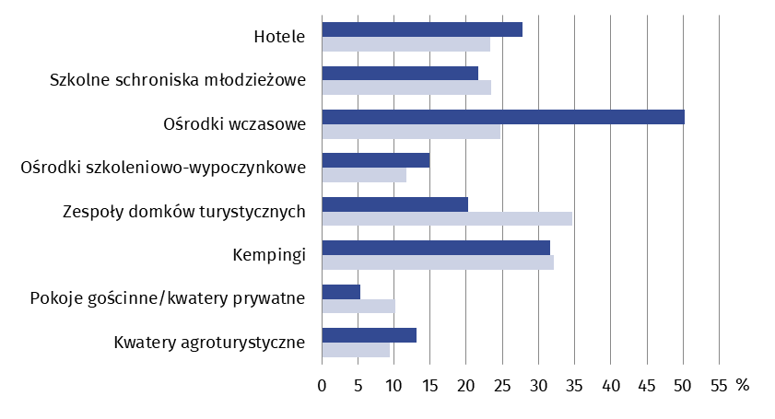
Wykres 4. Stopień wykorzystania miejsc noclegowych w wybranych turystycznych obiektach
noclegowych

2021 2020
Stopień wykorzystania miejsc noclegowych ma charakter sezonowy, najwyższy przypadał
w miesiącach: lipcu i sierpniu (po 39,0%), następnie we wrześniu (32,0%) oraz w październiku (28,9%). Najniższy stopień wykorzystania miejsc noclegowych odnotowano w styczniu (8,5%), a kolejnymi miesiącami były: kwiecień (11,7%) i marzec (13,4%).
W 2021 r. najwyższy stopień wykorzystania miejsc noclegowych odnotowano
w lipcu i sierpniu, a najniższy w styczniu
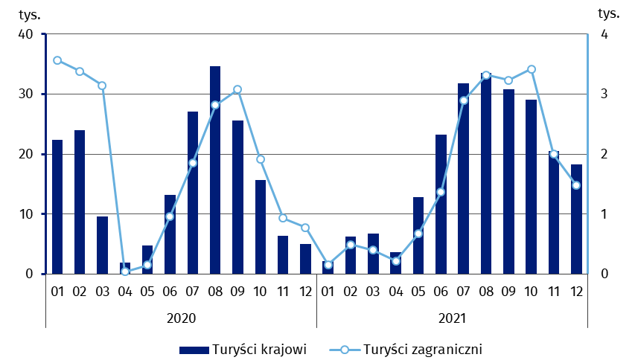
Wykres 5. Korzystający z turystycznych obiektów noclegowych

Wskaźnik rozwoju bazy noclegowej mierzony liczbą osób korzystających z noclegów
w obiektach turystycznych w przeliczeniu na 1 miejsce noclegowe kształtował się na poziomie 33 i zwiększył się w porównaniu z 2020 r., kiedy przyjmował wartość 28. Najwyższą lokatę zajmował powiat krapkowicki (wskaźnik rozwoju bazy noclegowej – 72), następnie powiat namysłowski (49) oraz powiat oleski i m. Opole (po 41). Najniższe wartości omawiany wskaźnik przyjmował w powiatach: brzeskim i głubczyckim (po 12) oraz nyskim (27).
Wskaźnik rozwoju bazy noclegowej zwiększył się
w relacji do 2020 r. Najwyższą lokatę zajmował powiat krapkowicki, a najniższą powiaty: brzeski i głubczycki

W 2021 r. w obiektach hotelowych (tj. hotelach, motelach, pensjonatach i innych obiektach hotelowych) wynajęto 208,8 tys. pokoi (o 8,9% więcej niż przed rokiem), w tym 31,4 tys. turystom zagranicznym (wzrost o 1,2%). Najwięcej, tj. 180,1 tys. pokoi wynajęto w hotelach,
co stanowiło 86,3% ogólnej liczby wynajętych pokoi w obiektach hotelowych. Stopień wykorzystania pokoi w obiektach hotelowych wynosił 34,0% i był wyższy niż rok wcześniej (28,6%), a w hotelach – 35,3% (29,4% – przed rokiem).
Stopień wykorzystania pokoi
w obiektach hotelowych był wyższy niż w 2020 r. i wynosił 34,0%
Mapa 1. Korzystający z noclegów oraz stopień wykorzystania miejsc noclegowych
w turystycznych obiektach noclegowych
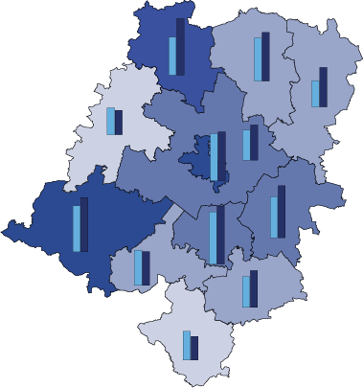
Korzystający z noclegów
na 1000 ludności w 2021 r.
(3) 300-466
(3) 200–299
(4) 100–199
(2) 77– 99
W nawiasach podano liczbę powiatów

22,2%
25,7%
Województwo
Na 1000 mieszkańców
w województwie przypadało 246 turystów korzystających
z noclegów (najwięcej,
w m. Opolu, a najmniej
w powiecie brzeskim)

2020
2021

Stopień wykorzystania
miejsc noclegowych w %:

32,8
30,0
20,0
10,0
0,0

Przeciętny czas pobytu turysty w obiekcie noclegowym wynosił 2,1 dnia, natomiast turysty zagranicznego – 2,5 dnia (w 2020 r. odpowiednio: 2,2 i 2,4). Analiza długości pobytu
w poszczególnych rodzajach obiektów wykazała, że pobyt turystów w obiektach hotelowych (w tym również w hotelach) wynosił średnio 1,8 dnia. Turyści dłużej przebywali w pozostałych turystycznych obiektach noclegowych, tj. 3,2 dnia, w tym najdłużej w ośrodkach wczasowych
– 3,9 dnia, a następnie w pokojach gościnnych/kwaterach prywatnych – 3,6 dnia.
W 2021 r. z noclegów w turystycznych obiektach noclegowych skorzystało 19,7 tys. turystów zagranicznych, tj. o 13,1% mniej niż przed rokiem. Stanowili oni 8,2% wszystkich turystów korzystających z noclegów w turystycznych obiektach noclegowych zlokalizowanych
na terenie województwa. Większość, tj. 83,5% turystów zagranicznych korzystających z bazy noclegowej zatrzymała się w obiektach hotelowych, w tym 79,2% skorzystało z noclegów
w hotelach. W porównaniu z 2020 r. liczba gości zagranicznych w hotelach wzrosła o 2,2%.
Większość turystów zagranicznych korzystała
z noclegów w hotelach

Województwo opolskie najczęściej odwiedzane było przez turystów z państw Europy
(95,8% ogółu turystów z zagranicy), jednak ich liczba zmniejszyła się o 12,6% w relacji
do 2020 r. Na dalszych pozycjach plasowali się turyści z państw Azji (2,7%) oraz Ameryki Północnej (0,9%).

Struktura narodowościowa turystów zagranicznych korzystających z bazy noclegowej
nie zmieniła się znacząco w porównaniu do lat ubiegłych. Nadal najczęściej województwo opolskie odwiedzali turyści z Niemiec (43,7% wszystkich zagranicznych gości korzystających
z turystycznych obiektów noclegowych), a następnie z Ukrainy (18,1%), przy czym
w porównaniu z 2020 r. liczba turystów z Niemiec wzrosła o 0,1%, natomiast z Ukrainy
– spadła o 33,0%.
Województwo opolskie najczęściej odwiedzali turyści z Niemiec i Ukrainy
Wykres 6. Turyści zagraniczni korzystający z bazy noclegowej turystyki według wybranych
krajów zamieszkania
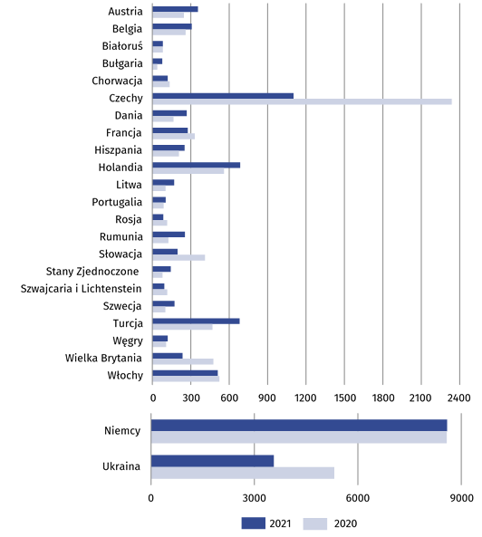

Województwo odwiedzali także turyści z Czech (5,6%), a w dalszej kolejności z Holandii
i Turcji (po 3,5%), Włoch (2,6%), Austrii (1,8%), Belgii (1,6%) oraz Francji i Danii (po 1,4%).
W porównaniu z 2020 r. o ponad połowę spadła liczba turystów zagranicznych korzystających z bazy noclegowej w przypadku takich krajów jak: Czechy, Słowacja i Wielka Brytania. Wzrost odnotowano m.in. dla turystów z Rumunii, Bułgarii i Stanów Zjednoczonych.
Najwięcej noclegów turystom zagranicznym udzielono
w m. Opolu
W 2021 r. turystom zagranicznym udzielono 48,5 tys. noclegów, co stanowiło 9,5% ogółu udzielonych noclegów w turystycznych obiektach noclegowych. Najwięcej noclegów turystom zagranicznym udzielono w obiektach zlokalizowanych w m. Opolu (51,5% ogólnej liczby tych noclegów w województwie), a następnie w powiatach: kędzierzyńsko-kozielskim (11,5%)
oraz opolskim (9,6%).
Ważnym elementem decydującym o atrakcyjności obiektów turystycznych jest zaplecze gastronomiczne. Według stanu na koniec lipca 2021 r. w turystycznych obiektach noclego-wych funkcjonowało 109 placówek gastronomicznych, tj. o 6,0% mniej niż w analogicznym okresie ub. roku.
Liczba placówek gastronomicznych
w turystycznych obiektach noclegowych zmniejszyła się w relacji do lipca 2020 r.
Tablica 4. Placówki gastronomiczne w turystycznych obiektach noclegowych
stan w dniu 31 lipca
Wyszczególnienie | Ogółem | Restauracje | Bary  (w tym kawiarnie) | Stołówki | Punkty gastrono-miczne
OGÓŁEM 2020 | 116 | 62 | 32 | 14 | 8
2021 | 109 | 57 | 27 | 13 | 12
Obiekty hotelowe | 81 | 51 | 22 | 3 | 5

w tym:
Hotele | 70 | 44 | 21 | 3 | 2
Inne obiekty hotelowe | 7 | 4 | 1 | – | 2
Pozostałe obiekty | 28 | 6 | 5 | 10 | 7
Restauracje posiadało 52,3% turystycznych obiektów noclegowych. Zdecydowana większość, tj. 89,5% restauracji znajdowała się w obiektach hotelowych, w tym 77,2% w hotelach.
Bary (w tym kawiarnie) stanowiły 24,8% wszystkich placówek gastronomicznych działających
w turystycznych obiektach noclegowych, stołówki – 11,9%, a punkty gastronomiczne – 11,0%.
Wykres 7. Struktura placówek gastronomicznych w wybranych turystycznych obiektach
noclegowych w 2021 r.
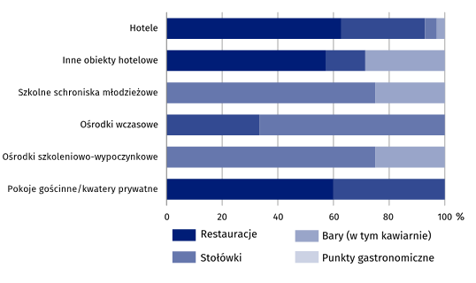
stan w dniu 31 lipca

W przypadku cytowania danych Głównego Urzędu Statystycznego prosimy o zamieszczenie informacji:
„Źródło danych GUS”, a w przypadku publikowania obliczeń dokonanych na danych opublikowanych przez GUS prosimy o zamieszczenie informacji: „Opracowanie własne na podstawie danych GUS”.

Rozpowszechnianie:
Rzecznik Prasowy Urzędu Statystycznego w Opolu
Monika Bartel
Tel: 77 423 09 75
Opracowanie merytoryczne:
Urząd Statystyczny w Opolu
Dyrektor Janina Kuźmicka
Tel: 77 453 14 52

@USOpole
@Opole_STAT
www.opole.stat.gov.pl
Powiązane opracowania
Turystyka w województwie opolskim w 2020 r.
Turystyka w 2020 r.
Wykorzystanie turystycznych obiektów noclegowych w 2020 roku
Temat dostępny w bazach danych
Bank Danych lokalnych – Turystyka
Ważniejsze pojęcia dostępne w słowniku
Turystyka
Turystyczny obiekt noclegowy
Noclegi udzielone w turystycznych obiektach noclegowych
Stopień wykorzystania miejsc noclegowych lub pokoi w turystycznych obiektach noclegowych
Turysta
Wynajęte pokoje

